**程序的功能：**

1. 顾客查询想购买的种类：输入想查询的种类名称，输出商品名、库存、编号、单价、保质期
2. 顾客购买商品：输入购买的商品名称及数量，打印购物清单（包括商品名称、单价、数量、总计）
3. 管理员登录：选择管理员身份后，程序会提醒用户输入用户名和密码进行登录，只有成功登录了才能获取管理员权限，共有三次尝试登录的机会。
4. 提醒进货：用户获取了管理员权限后，程序自动检查库存，如果有商品库存为0了，就提醒管理员要进货该商品。
5. 商品管理：选择上架或下架商品，可以多次上/下架不同种类的不同商品。
6. 调整库存：根据对应的操作（顾客买出，管理员上下架）调整文档的数据。

**程序的操作步骤：**

1. 超市售货系统包含了顾客和管理员两个身份
2. 首先用户可以选择身份是顾客还是管理员
   1. 如果是顾客：输出超市所有的商品种类 - 用户选择查询的种类 - 输出查找种类下所有的商品名称、库存、编号、单价、保质期 – 用户再次选择查询的种类 - … - 用户输入要购买的商品种类和数量 – 输出购物清单 – 后台调整库存
   2. 如果是管理员：登录 - 输出超市所有的商品种类 – 管理员输入要上/下架的商品种类 – 输入要上/下架的商品名称及数量并调整库存 – 再次输入要上/下架的商品种类 - …

**程序界面：**

1. 初始界面

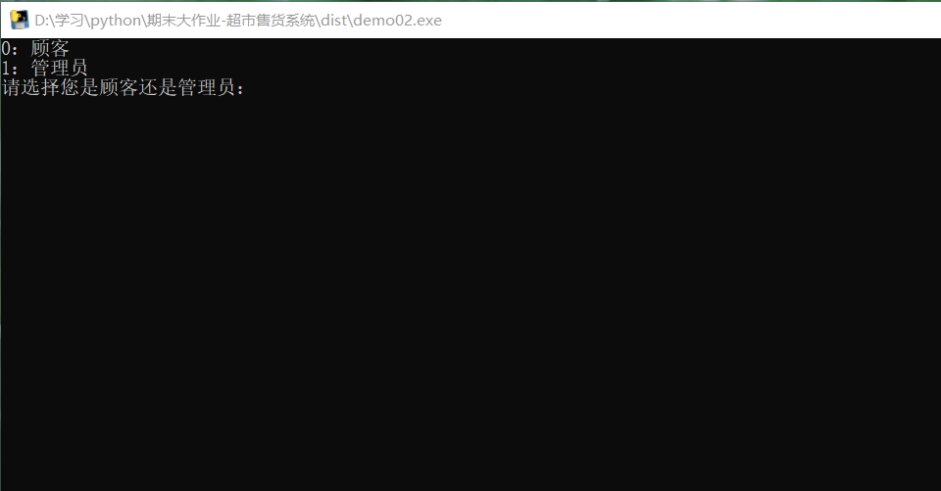

**用例介绍：**

1. 顾客使用：（可以查询多个种类，商品多种混买）

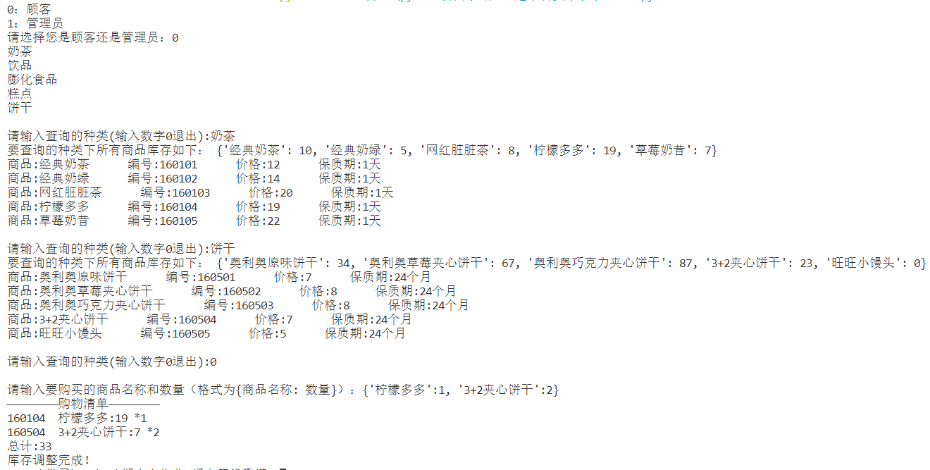

1. 管理员使用：（可以同时上架或下架）：

